Итоги проведения Дня молодого избирателя
в Уссурийском городском округе в 2021 году

В целях развития демократии, повышения правовой, электоральной культуры молодежи, повышения уровня информированности молодых избирателей о выборах, создания условий для осознанного участия в голосовании, формирования у молодых людей гражданской ответственности, увеличения интереса молодых и будущих избирателей к вопросам управления государственными и местными делами посредством выборов и в соответствии с решением территориальной избирательной комиссии города Уссурийска от 24 марта 2021 года № 3/22 «О программе проведения Дня молодого избирателя в Уссурийском городском округе в 2020 году» для молодых и будущих избирателей на территории Уссурийского городского округа был проведен комплекс информационных, разъяснительных, организационных мероприятий, направленных на привлечение молодежи к участию в выборах и обеспечивающих повышение интереса молодежи к проводимым выборам.
По инициативе территориальной избирательной комиссии города Уссурийска совместно с управлением образования и молодежной политики, и управлением по делам молодежи, физической культуре и спорту администрации Уссурийского городского округа были организованы и проведены мероприятия в общеобразовательных учреждениях, а также в учреждениях системы среднего и высшего профессионального образования Уссурийского городского округа.
Старт мероприятиям, посвященным Дню молодого избирателя, был дан в Школе педагогики ДВФУ. Доцент кафедры исторического образования Школы педагогики ДВФУ Е.А. Пазенко провёл беседу «Доступные выборы» со студенческим активом Школы.
В начале мероприятия преподаватель напомнил студентам, что Единый день голосования состоится 19 сентября 2021 года, и жители Приморского края будут голосовать не только за кандидатов в Государственную Думу РФ, но и за кандидатов в Законодательное собрание нашего региона.
- Хотя публичная выборная компания с агитацией, дебатами начнётся только в августе, некоторые процессы подготовки выборов начались уже сейчас, - подчеркнул Евгений Александрович. - Они нуждаются и в вашем гражданском участии. Кроме того, есть некоторые нововведения в процедуре выборов, о которых я кратко расскажу.
Е.А. Пазенко помог слушателям освежить в памяти знакомые им со школьной скамьи принципы работы российской избирательной системы, которая построена на принципах всеобщего равного прямого тайного голосования, обеспечивающего возможность каждому гражданину сделать свой выбор политического курса и будущего страны.
Далее участники мероприятия разобрали тему избирательных округов на примере выборов депутатов Государственной Думы, которые проводятся по смешанной, пропорционально-мажоритарной системе.
В второй части беседы Е.А. Пазенко подробно остановился на новых инновационных формах голосования, направленных на то, чтобы выборы стали максимально доступным для каждого избирателя.
Говоря об электронном дистанционном голосовании, Евгений Александрович обратил внимание слушателей на то, как его применение может улучшить процедуру выборов. Среди этих плюсов: соблюдение социального дистанцирования в условиях пандемии коронавируса, удобство участия в голосовании для жителей труднодоступных мест (таежных посёлков, стойбищ коренных малых народов Крайнего Севера, вахтовых поселков и т.п.) и повышение явки избирателей.
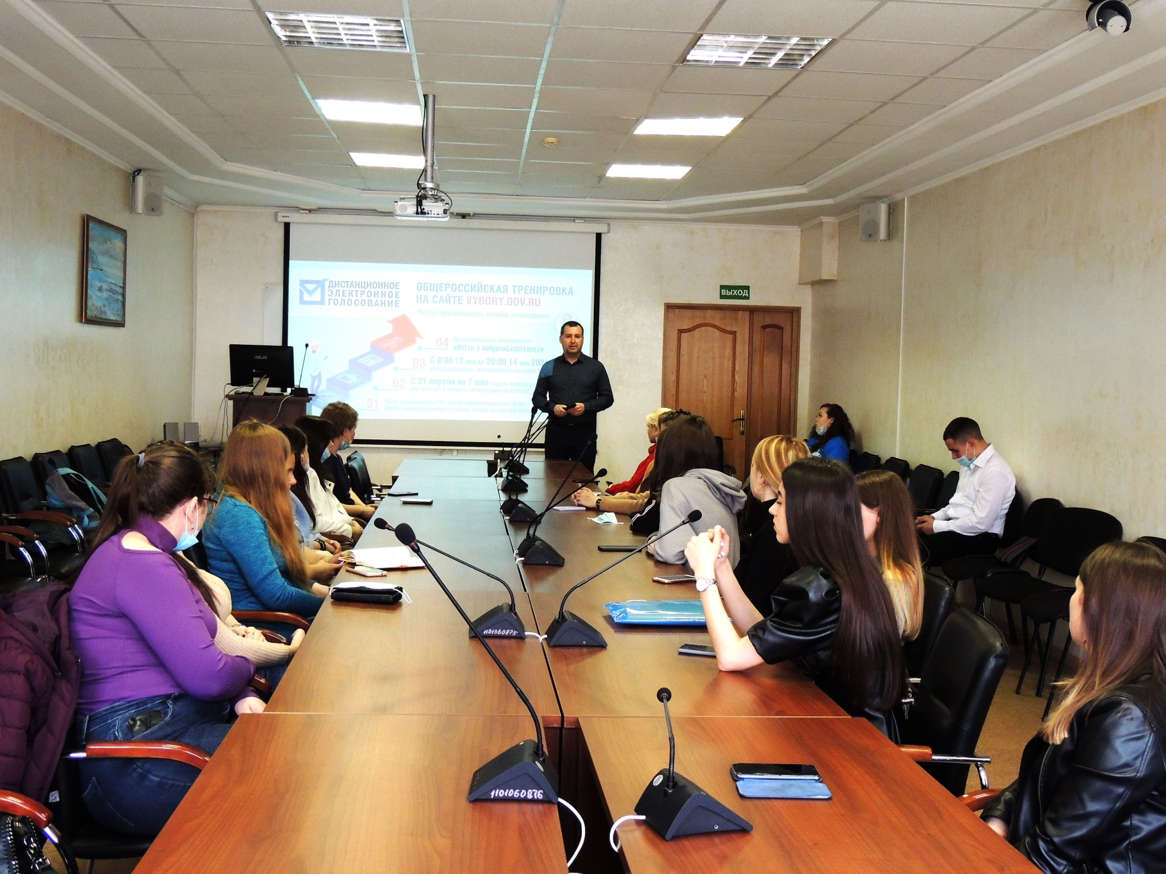
В заключение Е.А. Пазенко призвал студентов принять участие в Общероссийской тренировке ГАС «Выборы» для проверки работоспособности система при максимальной нагрузке, как в условиях реальных выборов. Прием заявлений на участие в тестировании системы дистанционного электронного голосования осуществляется с 21 апреля на портале gosuslugi.ru, т.е. принять участие в тестировании может любой гражданин Российской Федерации, имеющий подтвержденную учетную запись. Заявления на участие в тестировании принимаются до 7 мая 2021 года. А сама тренировка применения системы дистанционного электронного голосования пройдет с 12 по 14 мая 2021 года. В её ходе будут полностью воспроизведены все этапы голосования: от регистрации и авторизации до голосования и подведения итогов.

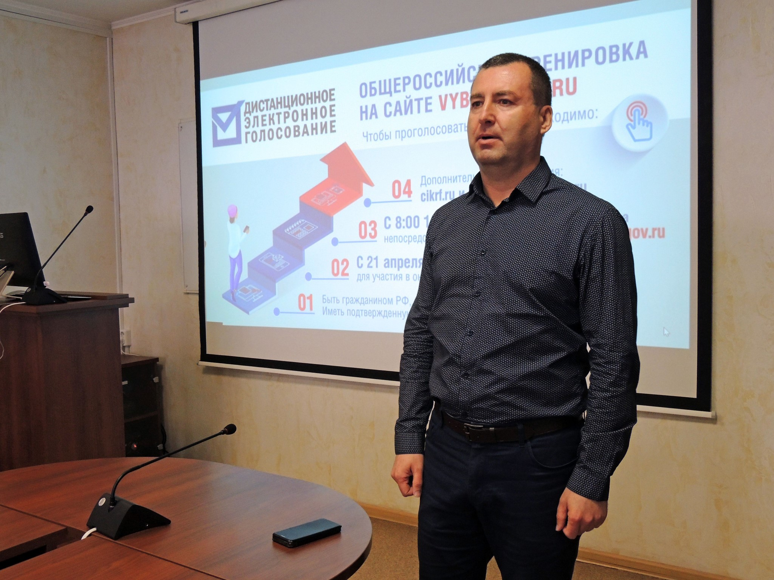

13 мая 2021 года учащиеся 9 – 11 классов МБО «Гимназия № 133» г. Уссурийска встретились с Подоплеловым Андреем Вячеславовичем, депутатом Думы Уссурийского городского округа, Заслуженным тренером России по кикбоксингу, и Курмановым Павлом Александровичем, членом Общественной палаты Приморского края, воспитанником Уссурийской федерации кикбоксинга. Встреча получилась содержательной и непринужденной.
Андрей Вячеславович рассказал ребятам о своей деятельности на депутатском поприще, о принципах организации работы органов местного самоуправления. Ребят интересовало, каким должен быть современный депутат, что является наиболее весомым в депутатской работе и какие проблемы депутат может решить на своём избирательном округе.
В заключение Андрей Вячеславович подчеркнул важность электоральной активности и осознанной гражданской позиции молодого поколения, от которого зависит будущее нашей страны.
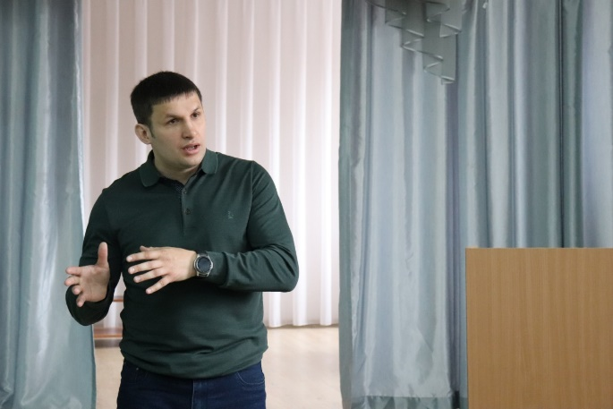

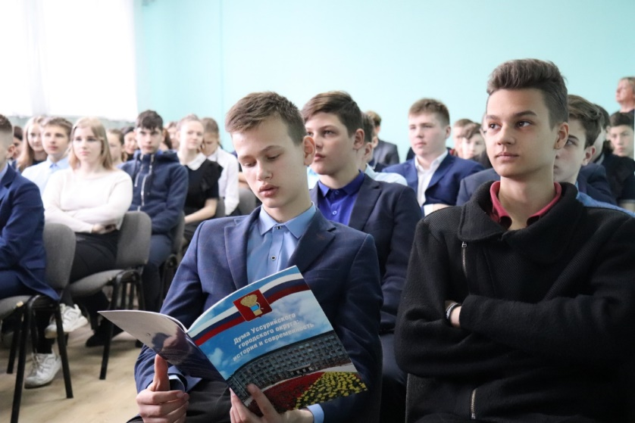
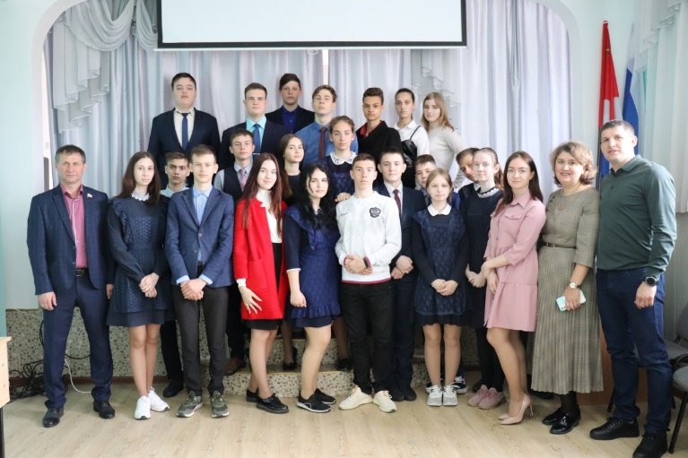

12 мая 2021 года для учащихся 11 класса МБОУ Средняя общеобразовательная школа № 4 учителем Соломенко А.Ю. была проведена деловая игра «Сделать выбор – мой долг и мое право».
Учащимися были созданы 2 политические партии, ребята представили название партий, программу партий, кандидатов от партий. Школьники организовали процедуру выдвижений партий и кандидатов от партий, а затем провели предвыборную агитацию. Далее участники одиннадцатого класса выступили в роли избирателей и проголосовали за понравившуюся им политическую партию. При проведении процедуры голосования были рассмотрены правила заполнения избирательных бюллетеней.

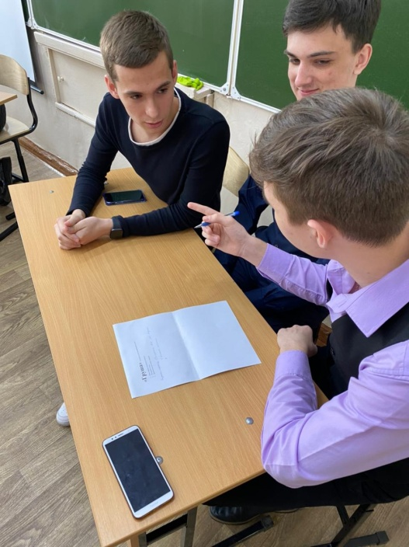
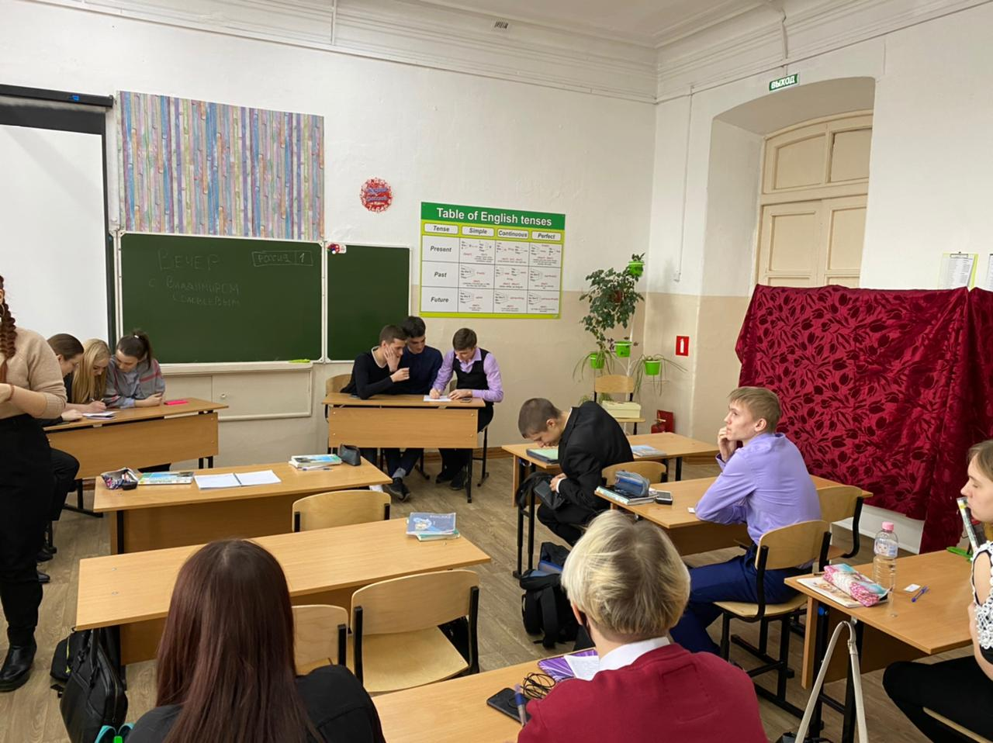

11 мая 2021 года в средней школе № 32 города Уссурийска прошел круглый стол на тему «Выборы и избирательное право». Участниками стали члены Совета лидеров ученического самоуправления и Российского движения школьников, ученики 9-11 классов.
Заместитель председателя Думы Уссурийского городского округа, член Совета молодых депутатов Приморского края Ирина Казанцева рассказала ребятам о том, как работают депутаты и о зоне ответственности органов местного самоуправления.
За круглым столом обсудили проблемы современной молодежи. Ребята задали депутату волнующие их вопросы о том, кто может стать депутатом и как стать депутатом, сами поделились, каким они хотели бы видеть в будущем свой родной город.
Ирина Васильевна рассказала активистам о Молодежном совете при Думе Уссурийского городского округа и пригласила вступить в его ряды.
Встреча была направлена на повышение правовой и электоральной культуры молодых избирателей, формирование их гражданской ответственности.

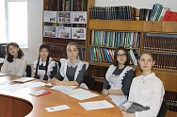
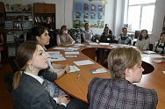

В МБОУ СОШ с.Новоникольска прошли мероприятия, посвященные Дню молодого избирателя со школьниками 9-11 классов.
Учащиеся 9-х классов посредством познавательной викторины - «Сегодня ты школьник, завтра – избиратель» узнали много нового и интересного об избирательном процессе в нашей стране.
Цель мероприятия – повышение правовых знаний молодежи, формирование гражданской ответственности. В ходе мероприятия заместитель директора по воспитательной работе Гольская С.Н. познакомила ребят с историей выборов, также они получили информацию о правах и обязанностях гражданина Российской Федерации. Ребята приняли участие в викторине «Избирательное право». Каждая станция викторины имела своё название: «Избирательная система», «Избирательные комиссии», «Демократия и выборы», «Избирательное право», «Избирательный процесс», «Символика». В заключение ребята просмотрели видеоролик «Как вести себя на выборах».
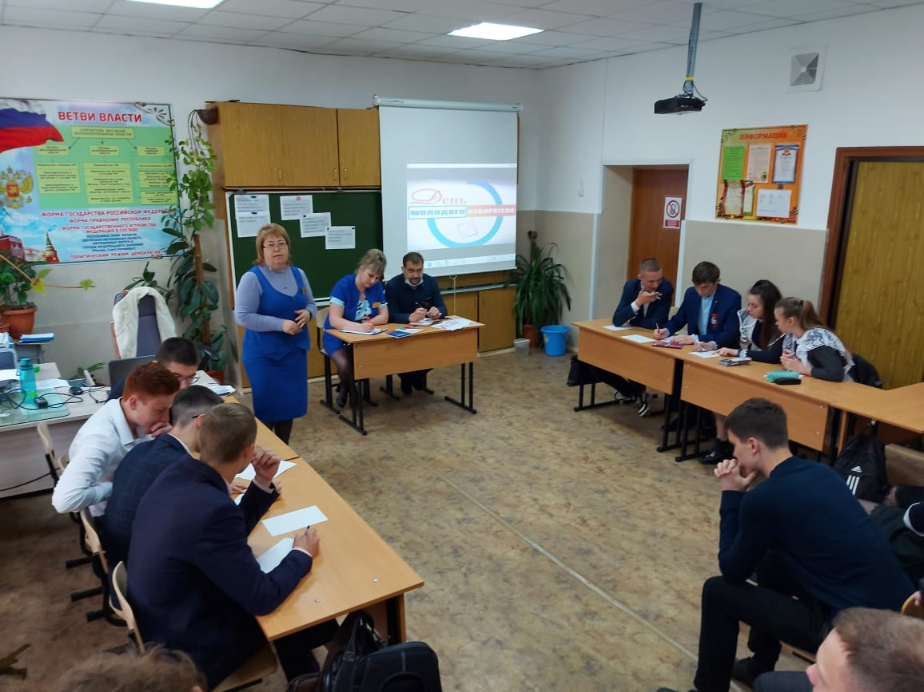

Учитель истории и обществознания Белова Г.Е. провела для учащихся 10,11 классов круглый стол на тему «Мы молодые - нам выбирать».
Целью данного мероприятия стало повышение правовой культуры молодежи и уровня её информированности о выборах.
Преподаватель рассказала об избирательной системе Российской Федерации. Внимание учащихся было обращено на важность активного участия каждого избирателя в выборах.
За круглым столом ребята задавали интересующие их вопросы, касающиеся гражданских прав и обязанностей, обсуждались условия повышения электоральной активности молодежи, и возможности её участия в руководстве государством.
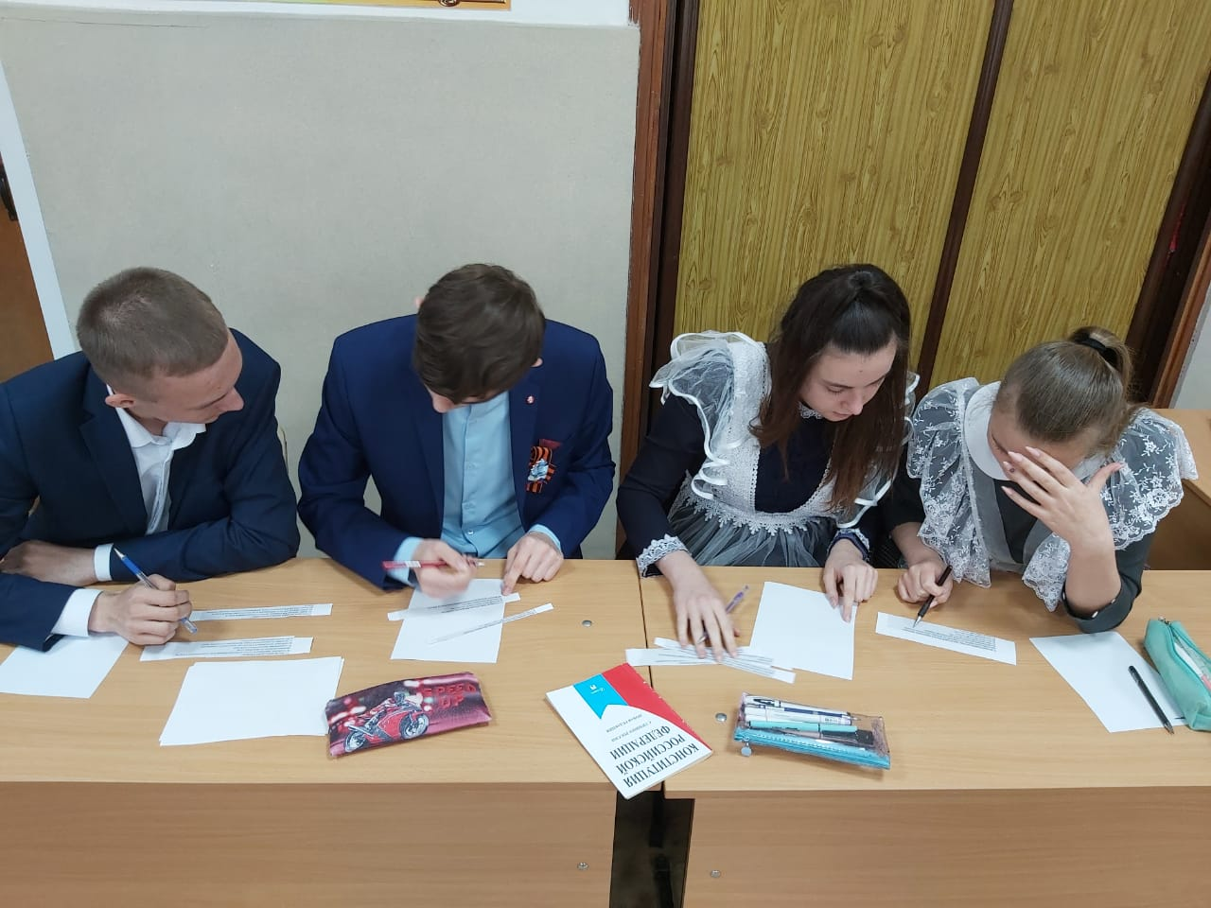
В заключение мероприятия ребята прошли мини-тест и получили информационные буклеты: «Я молодой - выбор за мной!», «Право выбора - твоё конституционное право!», «Памятка молодому избирателю».

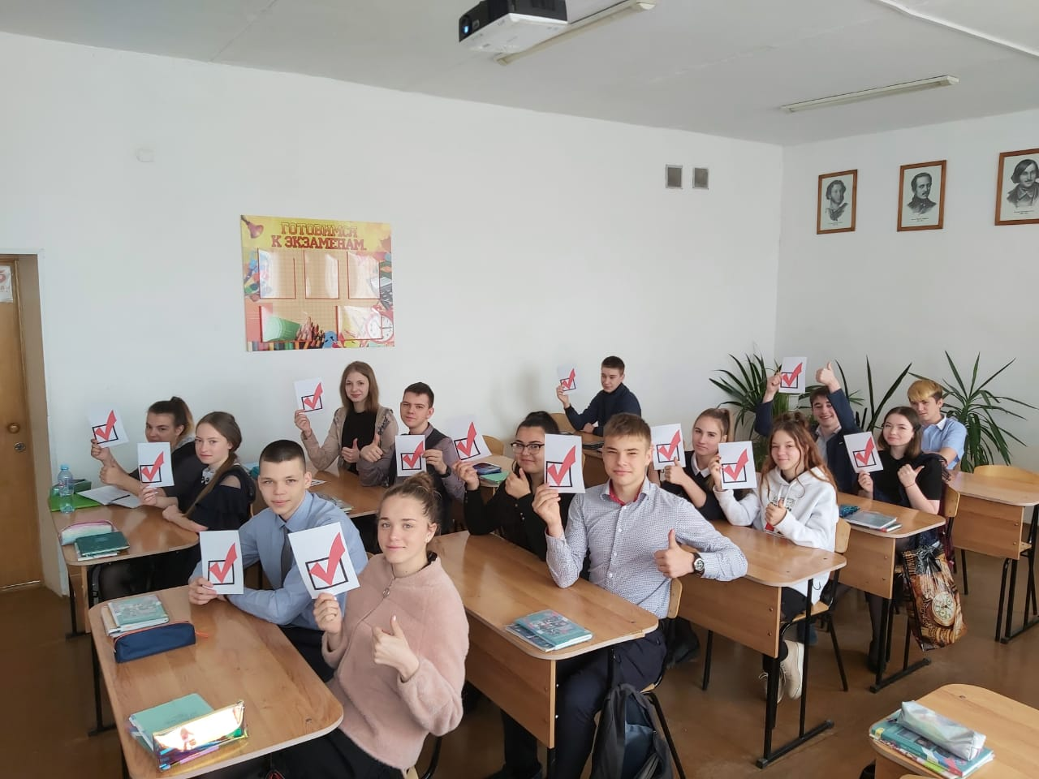

В рамках программы мероприятий, приуроченных к Дню молодого избирателя, на базе МБОУ СОШ № 28 проведено мероприятие в форме викторины. В викторине приняли участие учащиеся 9 и 11 классов. Викторина помогла учащимся закрепить знания и узнать новую информацию об избирательном праве в Российской Федерации, так как после каждого ответа учеников им был продемонстрирован правильный ответ, ссылка на викторину активна до 1 июня: https://quizizz.com/join?gc=28929258.

В период с 11 мая по 17 мая 2021 года в фойе школы МБУДО «Детская школа искусств УГО» была организована тематическая выставка для учащихся по теме избирательного права. Выставка направлена на молодых избирателей; информирует об основных целях и определениях юридической процедуры «Выборы», о равных избирательных правах граждан Российской Федерации, о правах избирателей, о процедуре агитации и о понятие «кандидат».
Силами учащихся школы были подготовлены буклеты «Я иду на выборы» и распространены среди молодых родителей и старшеклассников.
Выставка доступна для учащихся и родителей. Всего выставку посетили 250 человек.
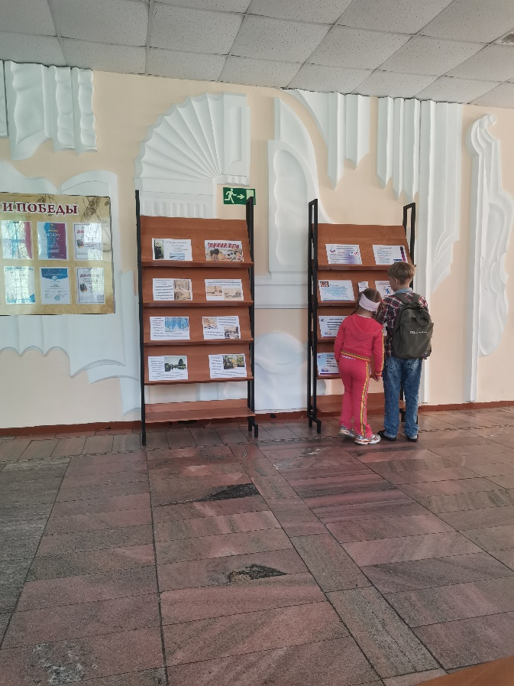
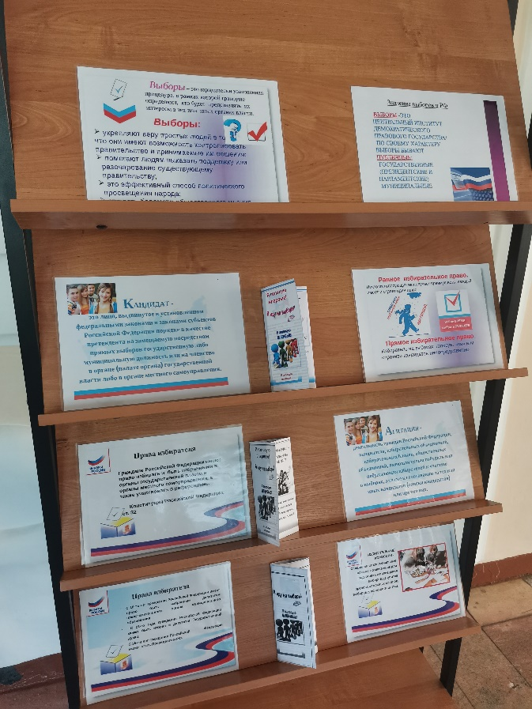

В «Гимназия № 29» с 11 по 14 мая 2021 года для учащихся 10-х классов была организована викторина «Избирательное право». Во вступительной части мероприятия учащиеся 10-х классов познакомились с законодательной базой любых выборов. Ребятам также было предложено прокомментировать различные ситуации, в которых были допущены те или иные нарушения при проведении выборов. Учащиеся познакомились со «словарем» избирателя, уточнили значение незнакомых слов. Завершилось мероприятие викториной, в ходе которой были отмечены победители.
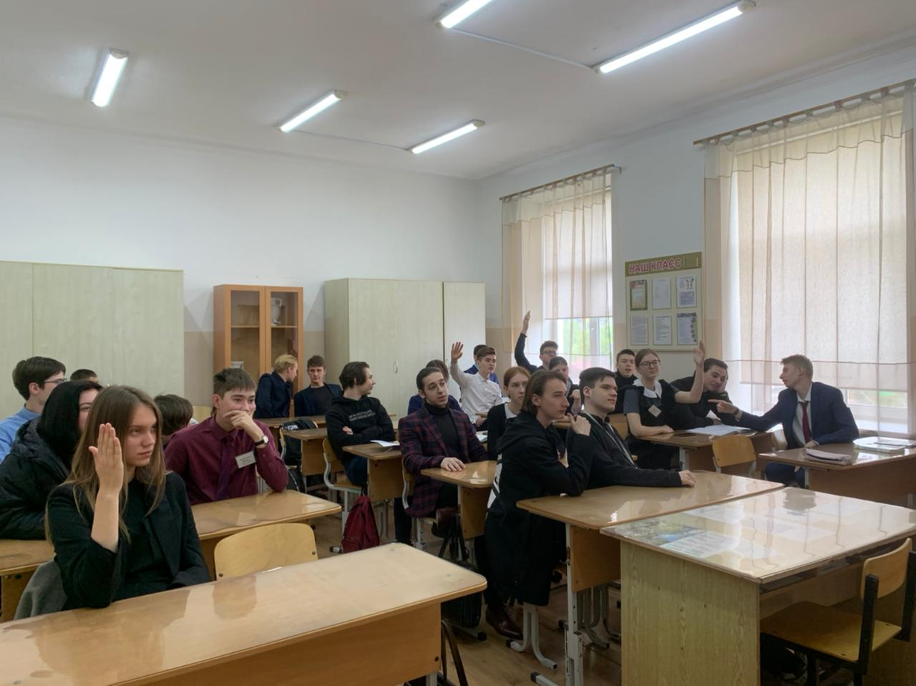
Для будущих избирателей на базе МБОУ СОШ № 6 с учащимися 9 класса был проведен диспут, во время которого школьники обсудили избирательную систему, действующую в Российской Федерации, историю её формирования и развития, а также необходимость её совершенствования. Ребята принимали активное участие в обсуждении данной темы, высказывали свое мнение, аргументировали свою позицию.

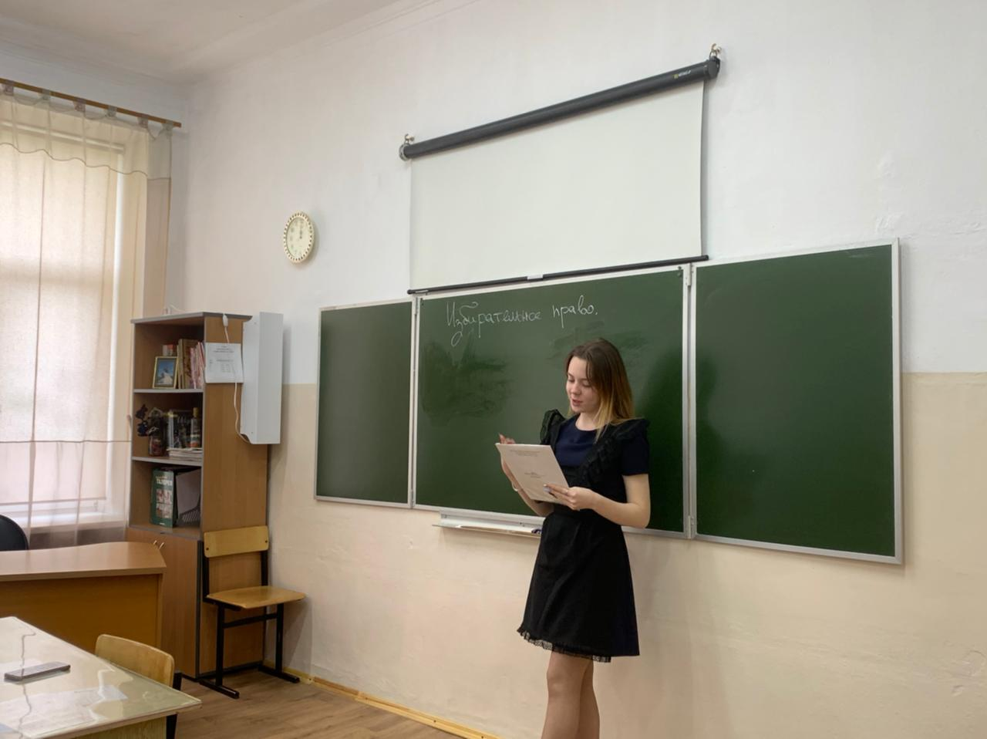
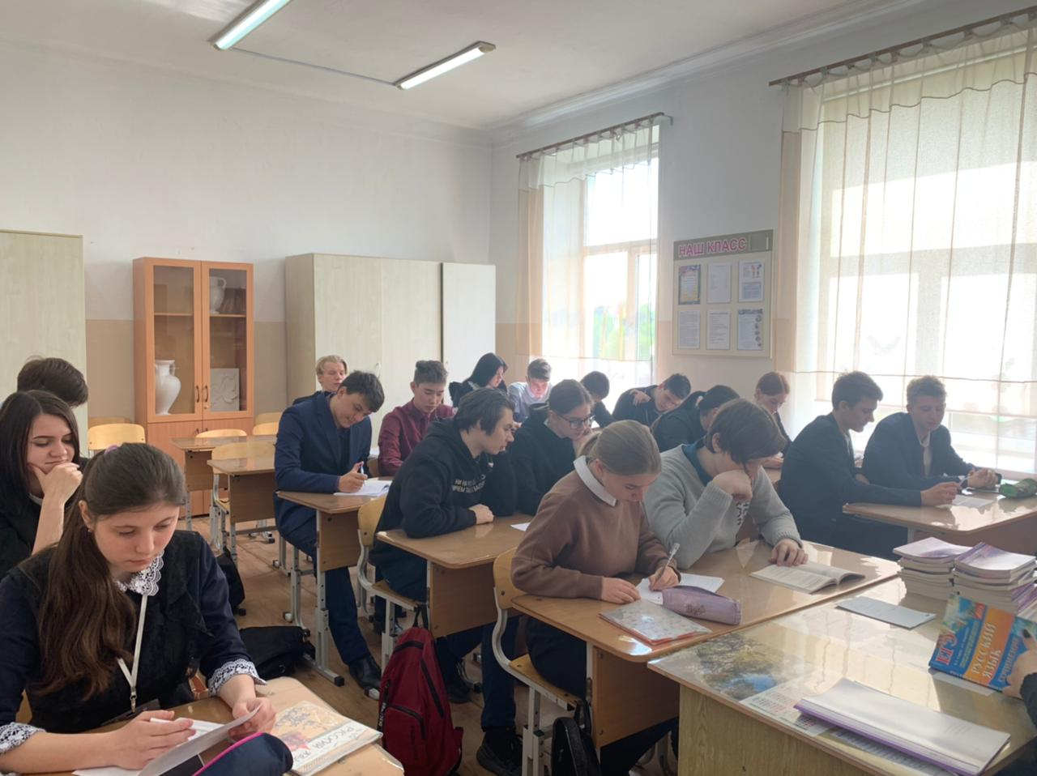
С ребятами 10 и 11 классов проведены викторины, с целью повышения правовых знаний учащихся, усиления позитивного представления о выборах как одном из главных демократических институтов, обеспечивающих реализацию народного волеизъявления.

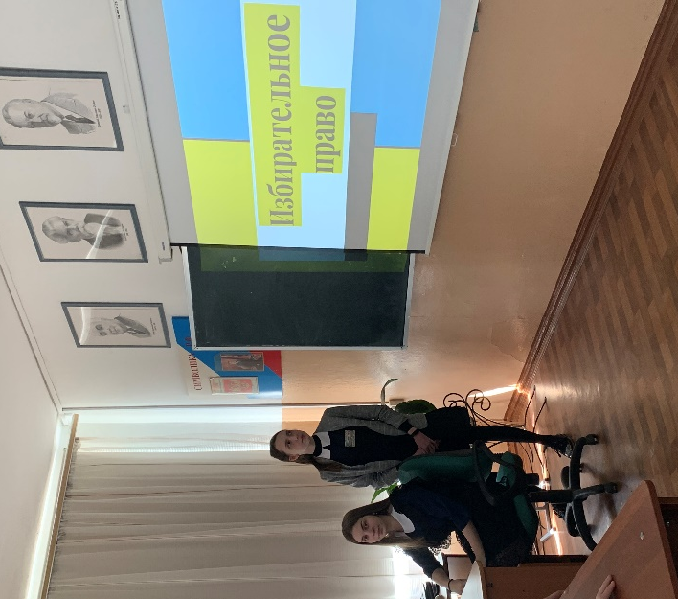
В МБОУ СОШ № 22 состоялось классное мероприятие «День молодого избирателя». За неделю до мероприятия учащиеся 10 класса поделились на 4 группы для проведения анкетирования среди учеников старших классов на тему: «Что я знаю о выборах?» Анкету учащиеся составили самостоятельно, результаты представили в виде презентации. Ребята познакомились с историей выборов, развитием избирательной системы России, с основными понятиями: право, политика, гражданин, избиратель, права избирателя, референдум, а также получили первичное представление о необходимости участия в политической жизни общества.
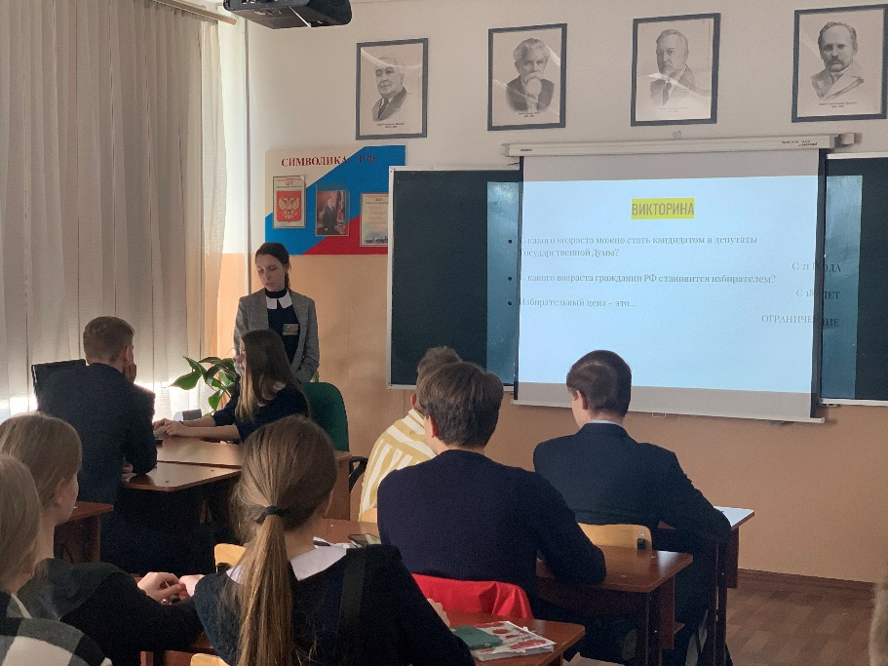
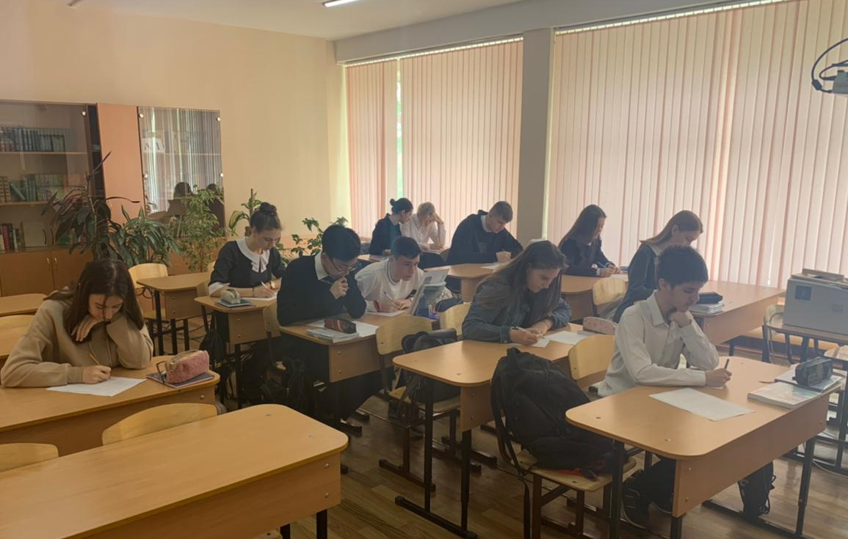

На базе МБОУ СОШ с. Борисовка проведен информационный час «Мое избирательное право». В мероприятии приняли участие учащиеся 10 и 11 классов. Ребята познакомились с историей выборов, получили информацию о правах и обязанностях гражданина Российской Федерации, а также о том, какими качествами должен обладать Президент, как важен голос каждого на выборах. Чтобы было понятно, что такое выборы и как они проходят, была проведена агитационная кампания «Выборы на лесной опушке». Ребята в группах создали агитационные буклеты для своей «лесной партии». В завершении встречи каждый ученик получил памятку «Азбука молодого избирателя».
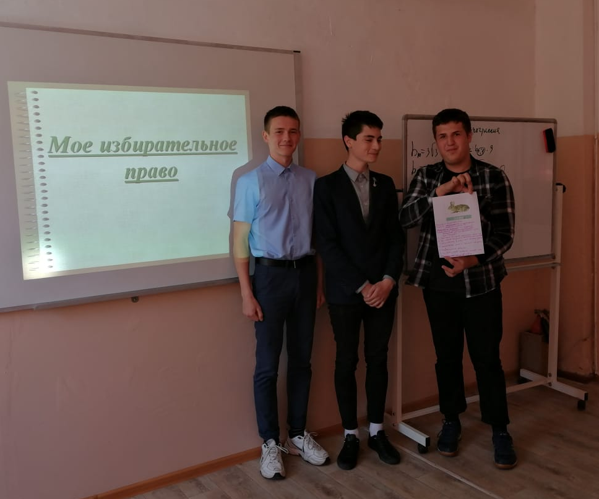

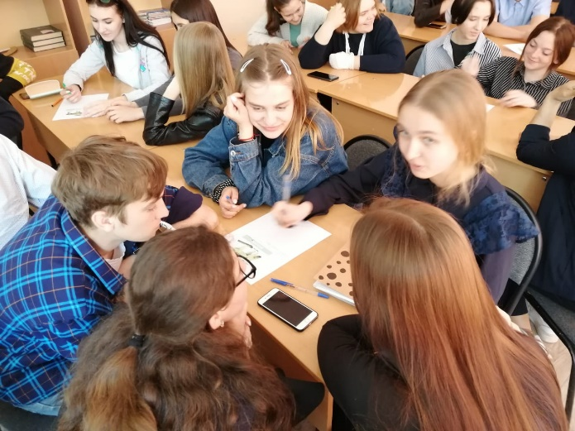

В МБОУ СОШ с. Воздвиженка были организованы мероприятия, посвященные Дню молодого избирателя со школьниками 9 -11 классов.
В 11 классе прошла викторина «Знаешь ли ты избирательное право», направленная на повышение уровня правовой грамотности школьников, развитие интереса к участию в школьном и местном самоуправлении и воспитание активной, ответственной гражданской позиции.
С учащимися 10 класса проведена беседа «Выборы и избирательное право» с целью познакомить с основными понятиями: право, политика, гражданин, избиратель, права избирателя, референдум.
В 9 классе проведен диспут «Дорога молодым», основополагающим аспектом которого было развитие правовой культуры, формирование сознательной активности и гражданской позиции учащихся.

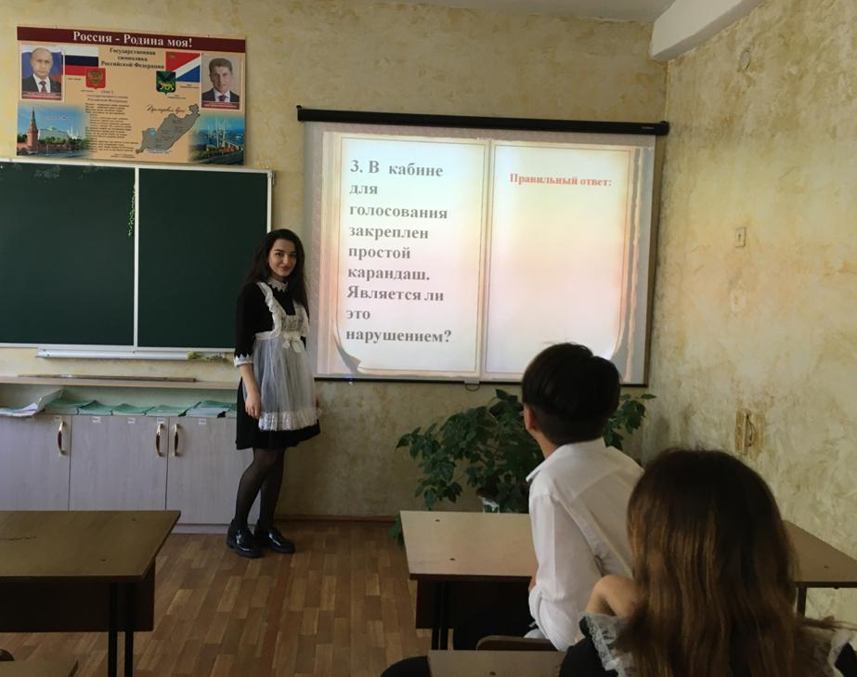

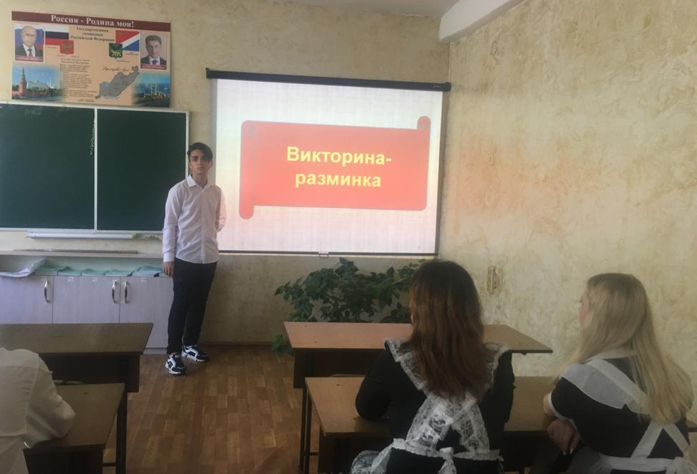

13 мая 2021 года в МБОУ СОШ с. Корсаковка состоялась конференция «Молодежь и выборы». Будущие избиратели, ученики 11 класса, приняли активное участие в подготовке и проведении конференции. Основными целями и задачами мероприятия стали: повышение правовой культуры молодых и будущих избирателей, повышение уровня информированности о выборах, формирование гражданской ответственности, реализация творческого потенциала учащихся в научно-исследовательской деятельности в области избирательного права и избирательного процесса, выработка рекомендаций по совершенствованию правовой культуры молодежи.
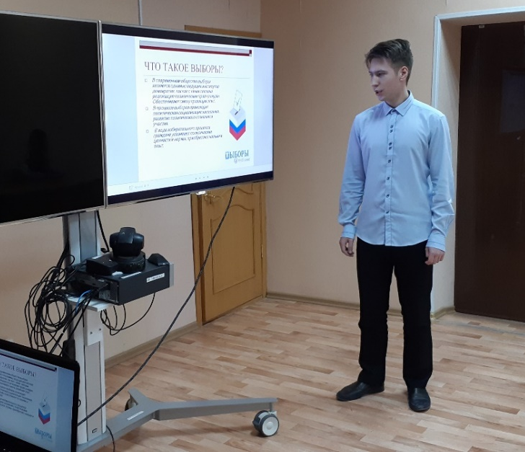
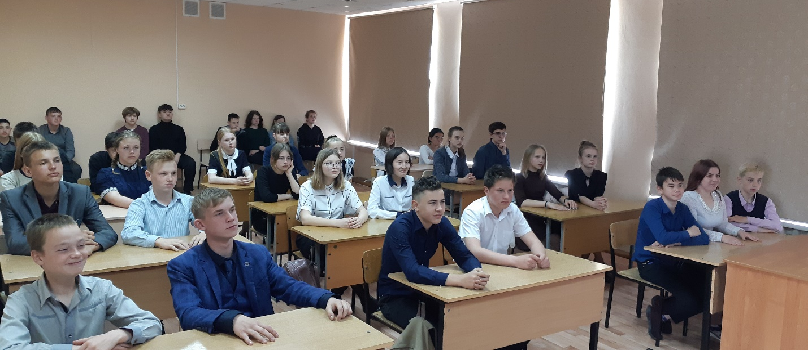
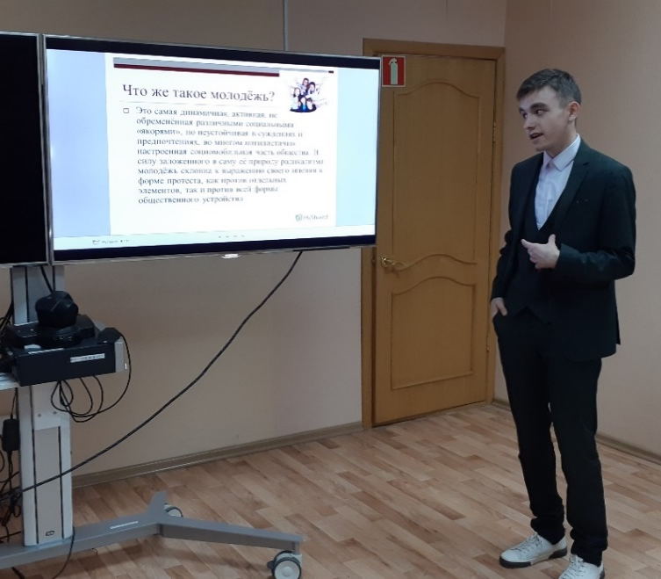

В целях реализации программы Дня молодого избирателя в Приморском институте железнодорожного транспорта прошёл единый информационно – правовой час «Время выбирать!» в ходе которого обучающиеся познакомились с историей выборов и избирательного права, с процедурой голосования.
Это мероприятие проводится с целью напомнить молодым избирателям об ответственности за будущее нашей страны и гражданском долге каждого совершеннолетнего жителя России. формирование устойчивого интереса граждан к теме выборов, социальной активности, понимания смысла и значения участия в выборах.
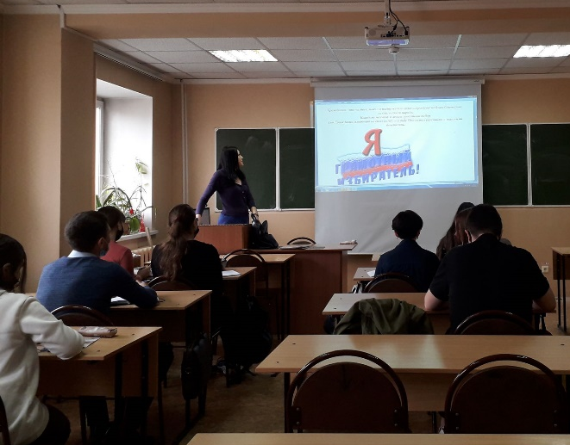

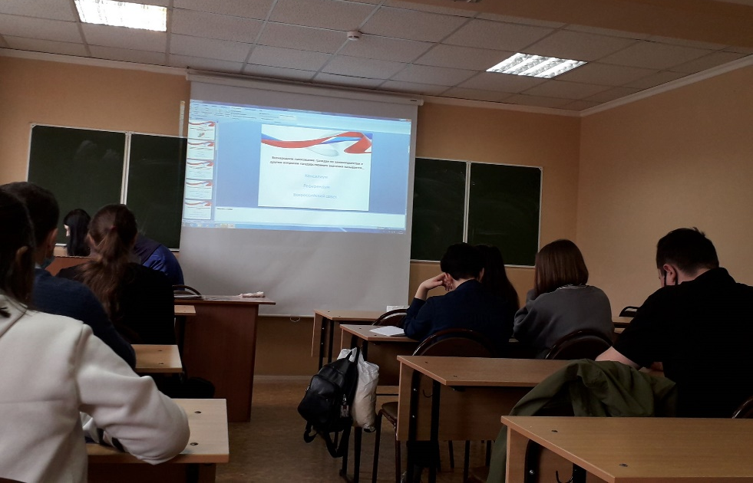

В КГБ ПОУ «Автомобильно-технический колледж» состоялась турнир – викторина «Будущее – это мы!». В игре приняли участие студенты отделения «Документационное обеспечение управления и архивоведения». Турнир – викторина состояла из шести раундов. Вся игра проходила в напряженной борьбе. Студентам пришлось отвечать не только на вопросы, касающиеся избирательного права, но и применять смекалку и креативность в таких раундах как: - «Агиткампания», - Продолжи фразу: «Я буду голосовать на выборах потому что…», - «Если бы я был депутатом…».
Игроки придумывали агитационные плакаты, баннеры, листовки, растяжки. В рамках игры участники выдвигали в своих программах различные идеи и предложения по усовершенствованию работы избирательных органов.
Цель игры: осмысленное изучение избирательного права, применение и пропаганда знаний по избирательному праву; развитие умений применять знания в нестандартных ситуациях, воспитание уважения к закону.
Организовала и провела игру библиотекарь Майорова Е.

13 апреля в рамках Дня молодого избирателя в ГАПОУ «Приморский краевой колледж культуры» для студентов старших курсов была проведена викторина «Органы государственной власти в Российской Федерации» под руководством преподавателя по дисциплине «Обществознание» Богаченко Татьяны Геннадьевны.
Учащиеся дали определение понятию орган государственной власти, характеристику законодательным органам власти Российской Федерации и исполнительным органам власти Российской Федерации.
Ребята ответили на вопросы: какие основные органы власти существуют в Российской Федерации, какие полномочия они имеют и какие функции выполняют, каковы предметы ведения Государственной Думы Федерального Собрания и Совета Федерации, как формируется Правительство Российской Федерации, какие требования предъявляются к кандидатам на пост Президента, зачем нужен пост Президента Российской Федерации.

В КГА ПОУ «Уссурийский колледж технологии и управления» был организован целый ряд мероприятий, посвященных Дню молодого избирателя. На базе платформы Гугл была проведена онлайн – викторина «Избирательное право», информирующая студентов о самом понятии «избирательное право», о принципах российского избирательного права, об избирательной системе в Российской Федерации, об определении таких понятий как «выборы», «избиратель», «депутат».
14 и 15 мая 2021 года секретарь участковой избирательной комиссии избирательного участка № 2833 Крышмар Ирина Петровна и членом участковой избирательной комиссии избирательного участка № 2833 Мищенко Евгения Анатольевна провели с учащимися круглые столы на тему: «Условия проведения выборов». Ирина Петровна и Евгения Анатольевна познакомили ребят с работой участковой избирательной комиссии, рассказали о проведении голосования в течение нескольких дней, о принципах работы механизма «Мобильный избиратель», о голосовании на цифровых избирательных участках и дистанционном электронном голосовании, а также особое внимание уделили вопросу, посвященному правам избирателей.
